1.

1. P ∧ Q ⇒ R(¬B) ∨ G – nu este propozitie in forma relaxata pentru ca nu respecta sintaxa.
2. P ⇒ ¬¬¬¬¬B ⇔ Q ∧ S   
   devine ((P ⇒ (¬(¬(¬(¬(¬B)))))) ⇔ (Q ∧ S)) in sintaxa stricta. 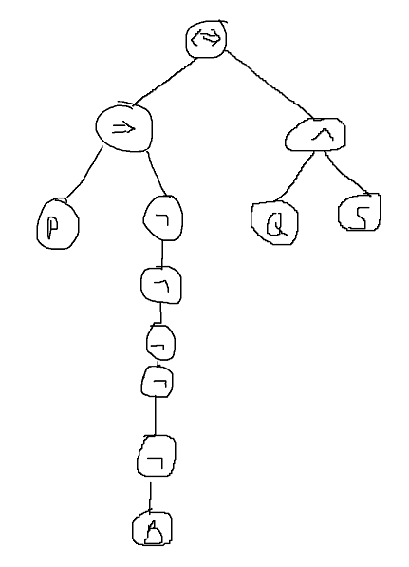

2)

1. Superman poate sa previna raul (0)
2. Superman vrea sa previna raul (1)
3. Superman este lipsit de puteri (1)
4. Superman este malefic (0)
5. Superman previne raul (0)
6. Superman Exista (0)

((((¬A)⇒C) ∨ ((¬B)⇒D)) ⇒F) ⇒E)

(((1⇒1) ∨(0⇒0) )⇒0) ⇒0)

(((1∨0)⇒0)⇒0)

0⇒0⇒0

1

3) Exercitiul 3 se afla pe pagina urmatoare. A fost rezolvat pe caiet si a fost necesara o poza. Dimensiunile acesteia nu au incapat in spatiul alb de pe aceasta pagina. :D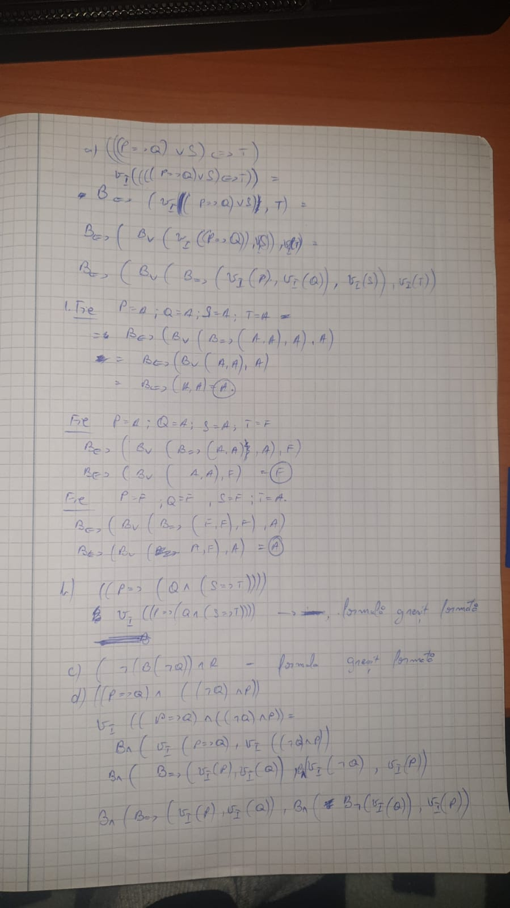

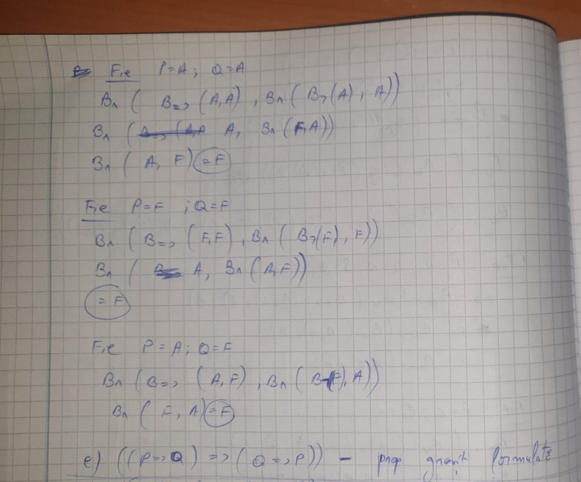

f) propozitie gresit formulata

4.

